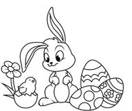
Όνομα:…………………………………….. Ασκήσεις για το Πάσχα!!
- Να ξαναγράψεις σωστά το κείμενο, βάζοντας κεφαλαίο και
τελείες όπου χρειάζεται.

χτύπησε το κουδούνι τα παιδιά βγαίνουν διάλειμμα παίζουν τώρα στην αυλή τα κορίτσια τρέχουν τα αγόρια παίζουν μπάλα
………………………………………………………………………………………………………………………………………………………………………………………………………………………………………………………………………………………………………………………………………………………………………………………………………

- Να συλλαβίσεις τις παρακάτω λέξεις.

παλιάτσος:_____________ ελληνικός:_______________
πόρτα:________________ παιχνίδι:_________________
εγγόνια:_______________ αφρός:___________________

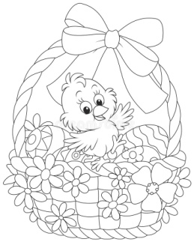
- Να σχηματίσεις προτάσεις βάζοντας τις λέξεις στη σωστή σειρά.

ξέρει, την, Δεν, τίποτα, υπόθεση, για
Δεν ξέρει τίποτα για την υπόθεση.

πολύ, πατάτες, Της, οι, αρέσουν, τηγανητές
…………………………………………………………………………………………………………………………………

αγόρασαν, παιδιά, τη, ένα, Τα, δώρο, για, μητέρα
…………………………………………………………………………………………………………………………………

ζημιές, Πολλά, το, έπαθαν, από, σεισμό, σπίτια
…………………………………………………………………………………………………………………………………

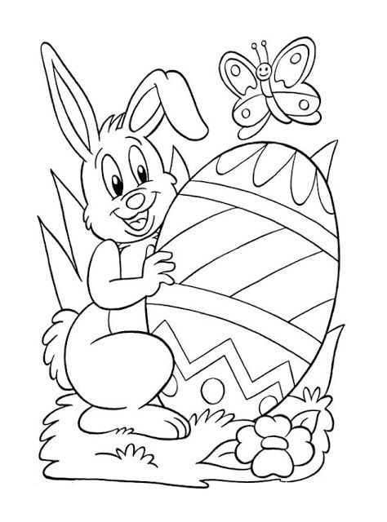
- Να βάλεις στις παρακάτω προτάσεις παύλες, τελείες, ερωτηματικά και θαυμαστικά όπου χρειάζεται.

Καλημέρα, Κώστα Τι κάνεις
Α καλημέρα, Δανάη Καλά είμαι Εσύ
Κι εγώ πολύ καλά Που ήσουν χθες
Είχα πάει στα γενέθλια του Περικλή
Πώς περάσατε Ήταν ωραία
Ναι, ήταν υπέροχα Όλα τα παιδιά ευχαριστήθηκαν
Κρίμα που δεν μπόρεσα να ΄ρθω κι εγώ

- Κλίνω το ρήμα «αντέχω» σε όλους τους χρόνους.

 | ΕΝΕΣΤΩΤΑΣ | ΠΑΡΑΤΑΤΙΚΟΣ | ΑΟΡΙΣΤΟΣ | ΕΞΑΚ. ΜΕΛΛ.
εγώ
εσύ
αυτός
εμείς
εσείς
αυτοί

 | ΣΤΙΓΜ. ΜΕΛΛ. | ΠΑΡΑΚΕΙΜΕΝΟΣ | ΥΠΕΡΣΥΝΤΕΛΙΚΟΣ | ΣΥΝΤΕΛ. ΜΕΛΛ.
εγώ
εσύ
αυτός
εμείς
εσείς
αυτοί

- Ποιος νομίζει ότι είναι έξυπνος, και γιατί τα άλλα αβγά είναι θυμωμένα μαζί του; ……………………………………………………………………………………………………………………………………………………………………………………………………………………………………………………………………………………………………………………………………………………………………………………………………………………………………………………………………………………………………………………………………………………………………………………………………………………………………………………………………………………………………………………………………………………………………..
- Η μαμά πήρε 8 καρτέλες με αυγά για να βάψει. Κάθε καρτέλα είχε 9 αυγά. Όσο τα έβαφε, της έσπασαν 25 αυγά.
Α. Πόσα ήταν όλα τα αυγά που έβαψε;
Β. Πόσα γερά αυγά έβαλε τελικά βαμμένα στην πιατέλα; (Θέλει δύο πράξεις)
ΛΥΣΗ
Α: Β:

Απάντηση: Α: ………………………………………………………………………………………………………
Β: ……………………………………………………………………………………………………

